**ミニシェアキーボックス取り扱い説明書**

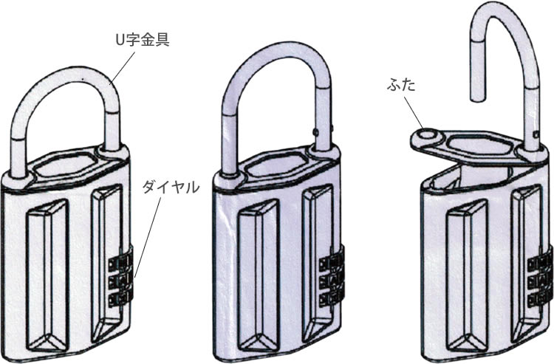

ロック解除方法

ロック方法

ロック方法

①鍵を入れてスライドしてふたを閉めます。

②ダイヤルをロック解除番号(出荷時0-0-0)に

合わせます。

③U字金具を差し込んだ後、ダイヤルを回して

ロックします。

ロック解除方法

①ダイヤルをロック解除番号に合わせます。

②U字金具を引き上げてふたを開けます。

※ドア等に取り付けている場合は、重さでU字金具が

　開きますのでご注意下さい。

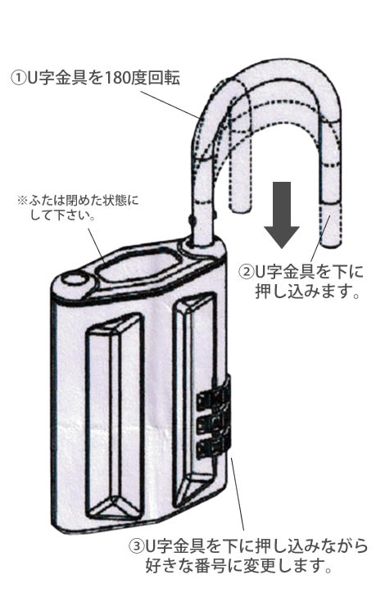

ロック解除番号の設定方法

ダイヤルの解除番号は任意の番号に変更できます。(出荷時 0-0-0)

①ダイヤルを出荷時の0-0-0にします。

②U字金具を上げて180度回します。(ふたは閉めた状態で行って下さい。)

③U字金具を下に押し込んだ状態でダイヤルを回して

　お好きな番号に変更します。

※ダイヤルを回している際に押し込みが戻ると、その位置で番号が

固定されてしまいます。必ず押し込んだ状態でダイヤルを回して下さい。

④U字金具を戻して、ダイヤルを回せばロック完了です。

※設定したロック解除番号にすれば、何度でも変更は可能です。

※解除番号を忘れてしまった場合は全ての番号を試すか、金具を切断する

以外開錠は出来ません。メモなどを残すようお願い致します。

※本製品は盗難を予防するもので、万が一発生した盗難･事故などによる

被害･損失については保証しかねます。ご了承下さい。

**ミニシェアキーボックス取り扱い説明書**

ロック解除方法

ロック方法

ロック方法

①鍵を入れてスライドしてふたを閉めます。

②ダイヤルをロック解除番号(出荷時0-0-0)に

合わせます。

③U字金具を差し込んだ後、ダイヤルを回して

ロックします。

ロック解除方法

①ダイヤルをロック解除番号に合わせます。

②U字金具を引き上げてふたを開けます。

※ドア等に取り付けている場合は、重さでU字金具が

　開きますのでご注意下さい。

ロック解除番号の設定方法

ダイヤルの解除番号は任意の番号に変更できます。(出荷時 0-0-0)

①ダイヤルを出荷時の0-0-0にします。

②U字金具を上げて180度回します。(ふたは閉めた状態で行って下さい。)

③U字金具を下に押し込んだ状態でダイヤルを回して

　お好きな番号に変更します。

※ダイヤルを回している際に押し込みが戻ると、その位置で番号が

固定されてしまいます。必ず押し込んだ状態でダイヤルを回して下さい。

④U字金具を戻して、ダイヤルを回せばロック完了です。

※設定したロック解除番号にすれば、何度でも変更は可能です。

※解除番号を忘れてしまった場合は全ての番号を試すか、金具を切断する

以外開錠は出来ません。メモなどを残すようお願い致します。

※本製品は盗難を予防するもので、万が一発生した盗難･事故などによる

被害･損失については保証しかねます。ご了承下さい。